臺北市國民小學106年度國民小學

英語教學觀摩暨研討會實施計畫

一、依據：臺北市國民小學全面實施英語教學工作小組106年度工作計畫。
二、活動目的
(一)為促進臺北市英語教育的有效發展，協助英語教師教學專業成長，提升未來英語教
學的品質成效。
(二)藉由觀摩臺北市外籍或外國英語教學卓越之英語教師，進行英語教學觀摩與交流分
享，以提升英語教學的國際競爭力。
三、活動時間：106年11月20日（星期一）
四、活動地點：臺北市士林區社子國民小學
五、辦理方式：藉由英語教師現場之教學演示、教學實務經驗分享、學校英語教學理念與經驗分享等方式進行。
六、參加對象：英語教學專家學者、臺北市國小英語輔導團、臺北市英語教師、外籍英語教
師，共約150名。採取學校薦派、邀請參加和自由報名等方式。
七、主辦單位：臺北市政府教育局
八、承辦單位：臺北市士林區社子國民小學
九、活動報名：
(一)、採網路報名，請各校薦派一位英語教師，於106年11月8日（星期三）前登入
臺北市教師在職研習網報名並完成薦派手續。
(二)、錄取名單將於106年11月10日(星期五)公告於社子國小網站首頁；另辦理學校
未便提供車位。
十、活動經費：由教育局相關106年度預算經費支應。
十一、獎勵：推動本活動工作有功人員報請教育局從優敘獎。
十二、其他配合事項
(一)凡參加本研討會之工作人員或研習教師，請准予公假派代。
(二)活動地點不提供停車位，請搭乘大眾運輸系統。
(三)請參加老師自行攜帶水杯，現場不提供一次性用具。
十三、活動流程
時間：106年11月20日（星期一）
地點：臺北市士林區社子國民小學
時間 | 活動 | 人員 | 備註
08:40-09:10 | 報到 | 與會人士
09:10-09:30 | 開幕式 | 教育局長官、與會貴賓
09:30-10:30 | 專題報告:  108課綱重點說明 | 銘傳大學張武昌教授  英語輔導團章菁老師
10:30-10:50 | 小歇一下
10:50-11:00 | 說課(一) | 主持人- 陳順和校長  教學演示教師(一)：國北教大附小-劉安湘老師 | 本市英語教師  教學演示說明
11:00-11:40 | 英語教學演示(一) | 教學演示教師(一)  國北教大附小-劉安湘老師 | 教學演示
11:40-11:50 | 議課(一) | 點評人: 楊麗中教授  教學演示教師(一)：國北教大附小-劉安湘老師 | 點評人分享  現場交流討論
11:50-13:20 | 午餐&休息
13:20-13:30 | 說課(二) | 主持人-王慧珠校長  教學演示教師(二)：本市外籍英語教師 | 本市外籍英語教師  教學演示說明
13:30-14:10 | 英語教學演示(二) | 教學演示教師(二)  本市外籍英語教師 | 教學演示
14:10-14:20 | 議課(二) | 點評人:張武昌教授  教學演示教師(二)：本市外籍英語教師 | 點評人分享  現場交流討論
14:20-14:30 | 小歇一下
14:30-14:40 | 說課(三) | 主持人-陳培章校長  教學演示教師(三)：泉州 第三實驗小學-李藝芸老師 | 邀請英語師  教學演示說明
14:40-15:20 | 英語教學演示(三) | 教學演示教師(三)  泉州第三實驗小學-李藝芸老師 | 教學演示
15:20-15:30 | 議課(三) | 點評人: 戴雅茗教授  教學演示教師(三)：泉州 第三實驗小學-李藝芸老師 | 點評人分享  現場交流討論
15:30-16:00 | 綜合座談
十四、研習場地交通
（一）公車路線: 2、9、26、215、246、536、682、紅3、紅3區、紅10、紅15、
市民小巴12至「社子國小站」。
(二)捷運路線:至士林站轉乘公車至社子國小站下車。
(三)開車：臺北市士林區延平北路六段308號。行走高速公路，由重慶北路（往士林
方向）交流道下，下交流道後沿內側車道行駛，（在第二個紅綠燈）葫東街
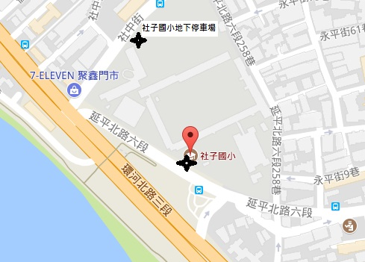
左轉至底，再右轉延平北路，直行約五分鐘到達。學校後方有公有收費停
車場。
十五、本計畫經陳報教育局核准後實施，修正時亦同。

